附件

## 湘潭大学高等学历继续教育学费缴纳流程

1. 关注“湘大财务”公众号：微信搜索“湘大财务”公众号或者直接扫描以下“湘大财务”公众号二维码，关注该公众号。

|  |  |
| --- | --- |
| 1705019886841 |  |
| “湘大财务”公众号二维码 | “湘大财务”公众号首页 |

1. 进入微信公众号聊天框，点击在线缴费，选择继教院缴费。

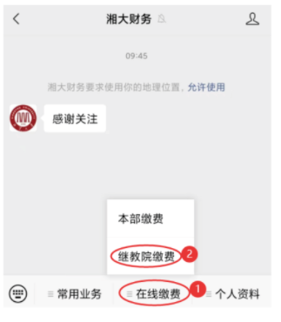

1. 进入登录页面，按要求输入“学号”或者“身份证件号”+“姓名”登录缴费平台，**2024级新生只能输入身份证号登录**。

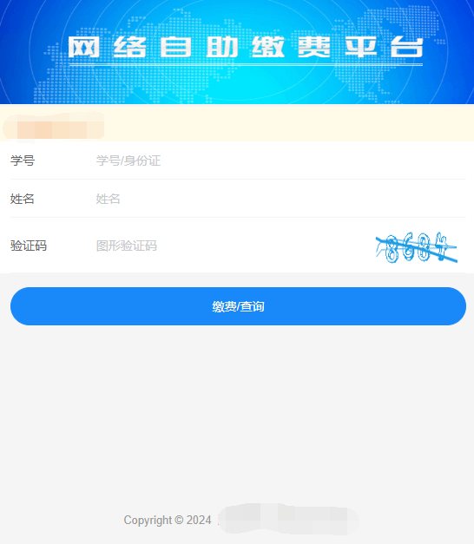

1. 登录成功后，选择“学杂费”。

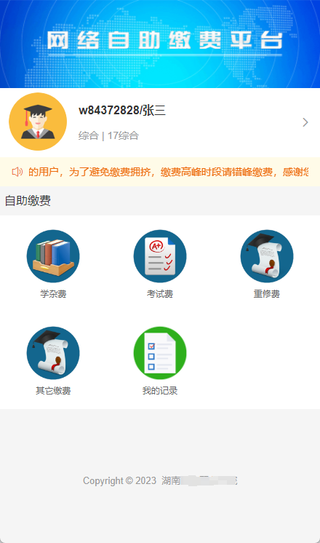

6、点击打开“学杂费”缴纳项目，选择并确认待缴费项目后点击“去支付”。

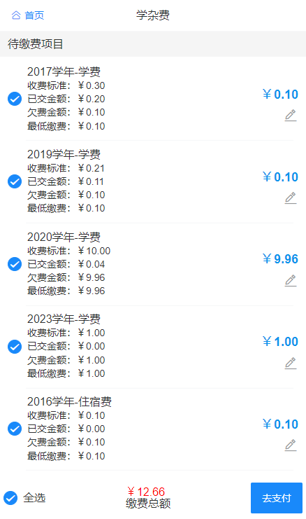

7、选择支付方式【微信】或者【支付宝】。

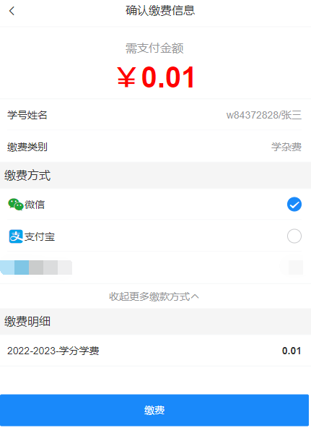

1. 支付完成后回到主界面。可选择“我的记录”查看缴费记录。



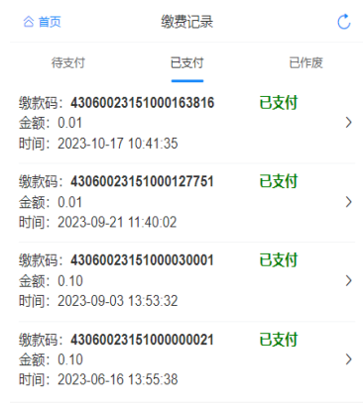

1. 选择并打开已支付的交易记录，可以查看支付项目明细，点击“下载电子缴款书”可自行下载缴费发票。

